CHAT

* Comenzamos entrando en a la aplicación en donde nos mandara directamente a la pagina principal donde podremos ver la sección de historias en la parte superior y una sección para ver publicaciones y reels, hasta la esquina superior derecha podremos encontrar un icono de mensajes donde podremos comenzar a chater con mas usuarios

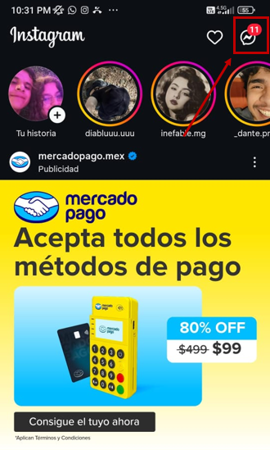

* Al dar clic en ese icono vamos a ir a una sección nueva donde primero veremos una sección de notas y en la parte de abajo veremos los distintos chats que podremos tener (grupo, dos personas, canales de difusión, etc.).

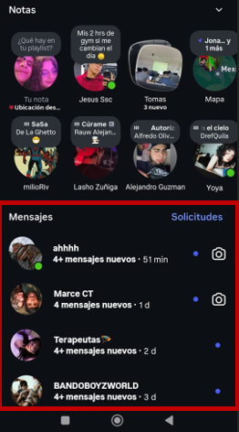

* Al entrar a un chat podremos ver la siguiente sección, en línea superior podremos ver el nombre de usuario o nombre de grupo en este caso, un icono para la sección blend que habla de contenido compartido, icono para llamada de audio y el ultimo es para videollamada
* Continuamos en la sección de mensajes donde podremos ver el contenido que mandan los demás usuarios y nosotros mismos
* También tendremos una barra de opciones para manadar distintas cosas como fotos, audios, imágenes de galería, stickers, entre otros.

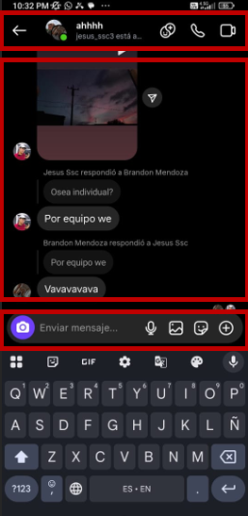

* Cuando comenzamos a escribir un mensaje nos mostrara estos cambios una barrita, donde el lapiz nos dejara editar el mensaje con IA o enviarlo solamente y en la parte de lupa nos mostrara mas cosas como stickers o forma de entrega del mensaje

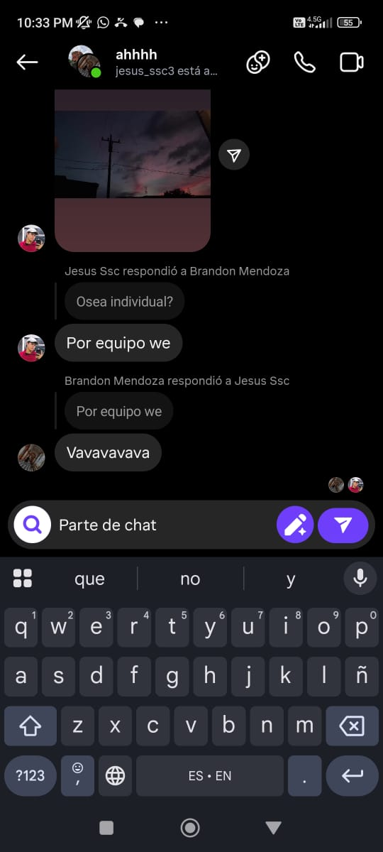

* Edición del mensaje

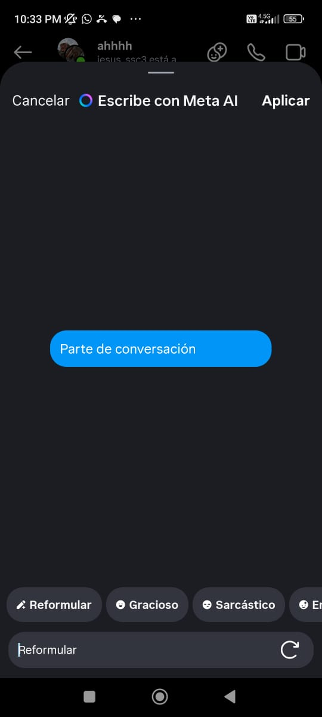

* Lupa

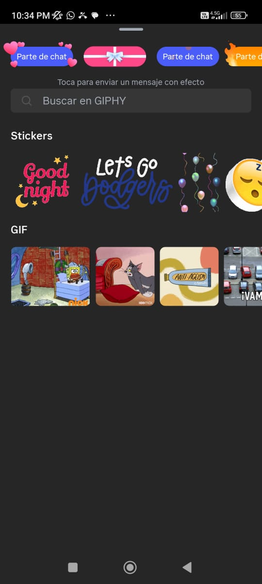

* Envió (si deslizamos un poco la pantalla hacia la izquierda veremos la hora de envió y los círculos con foto serán las personas que ya vieron el mensaje)

